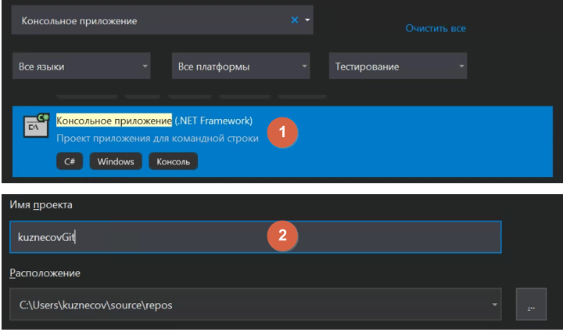
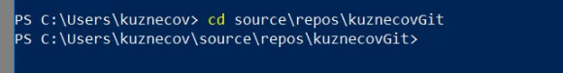
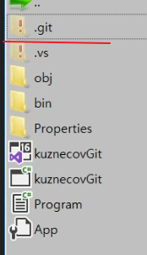
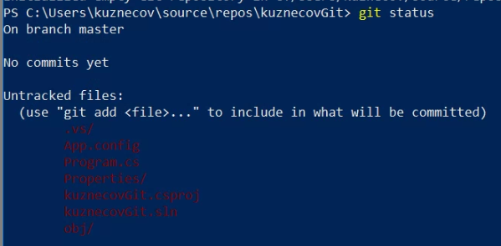
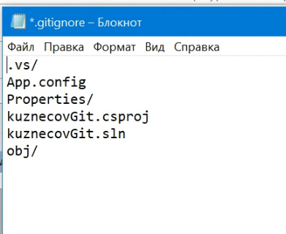
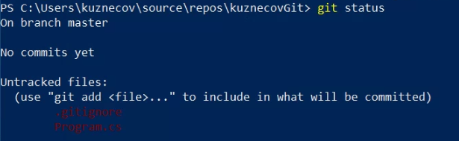
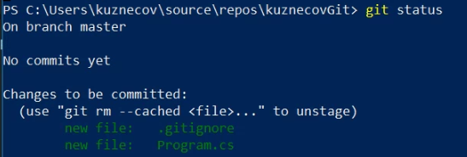
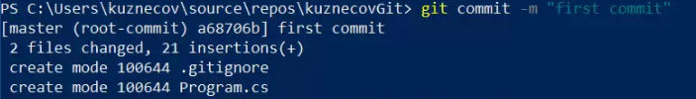
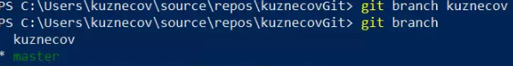
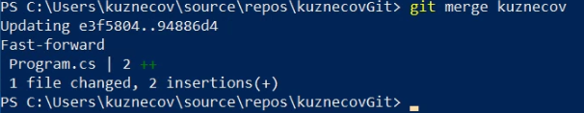
Практическая работа №1.
Тема: Установка и настройка системы контроля версий VCS.
Цель работы: освоить базовые навыки по установке, настройке и работе системы контроля версий Git.
Краткие теоретические сведения.
Создание консольного приложения в Microsoft Visual Studio.
Для того, чтобы создать консольное приложения в VS необходимо выбрать: Файл => Создать проект => В появившемся списке выбрать «Консольное приложение C# (.Net Framework)». Консольное приложение должно быть названо фамилияGit.
Рис.1- Создание консольного приложения на базе Microsoft Visual Studio.
Инициализация системы Git.
Для того, чтобы инициализировать систему Git в вашей директории проекта открываем консоль Windows- Power Shell, используя команду cd, заходим в ваш каталог с проектом.
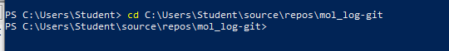
Рис.2- Вход в необходимую директорию используя Power Shell.
Используя команду git init, инициализируем систему контроля версий внутри вашего проекта.
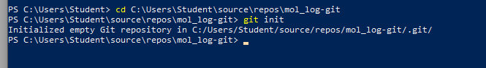
Рис.3- Пример использования команды git init.
После ввода команды git init, можно проверить корректность инициализации. В папке с проектом должна появится скрытая директория .git.
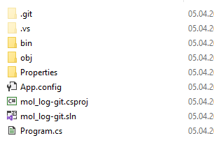
Рис.4- Проводник каталога программного проекта.
Игнорирование отдельных файлов системой Git.
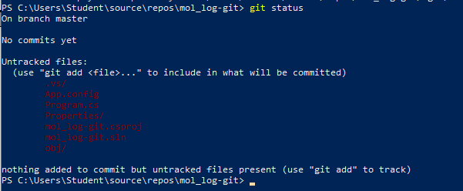
Для начала необходимо посмотреть общий список файлов «видимых» VCS Git, для этого используем команду git status.
Рис.5- Пример использования команды git status.
Далее добавьте все файлы проекта, кроме Program.cs, в так называемый. gitignore (файл, содержащий в себе имена файлов и директорий игнорируемый Git- ом).
Для этого создайте файл .gitignore в директории проекта, откройте его с помощью блокнота и пропишите название файлов, которые должны исключить.
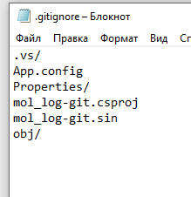
Рис.6 – Пример списка файлов и директорий входящих в gitignore.
Заново напишите команду git status, чтобы убедится, что все необходимые файлы попали в игнор лист Git-а.
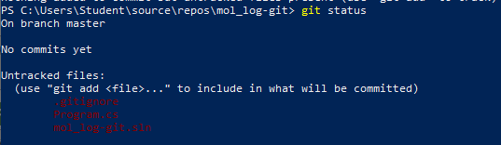
Рис.7- Пример использования команды git status.
Добавление необходимых файлов в VCS Git.
Для мониторинга VCS Git необходимых файлов, необходимо инициализировать их отслеживание с помощью команды git add имя файла.
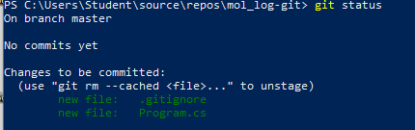
Рис.8- Пример использования команды git add.
Добавление «коммитов».
Добавление коммитов в ветку происходит в с помощью команды git commit – m «текст сообщения».
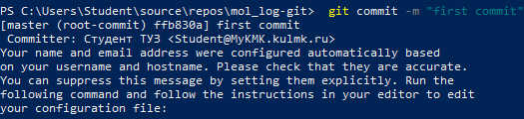
Рис.9 - Пример использования команды git commit.
Создание веток в VCS Git.
Дополнительные ветки создаются с помощью команды git branch название ветки. Просмотреть все существующие ветки, вы можете также с помощью команды git branch.
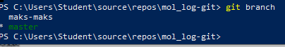
Рис.10 - Пример использования командыgit branch.
Переключение на другую ветку происходит с помощью команды git checkout название ветки.
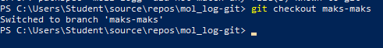
Рис.11 - Пример использования команды git checkout.
Объединение двух веток в одну происходит с помощью команды git merge название второй ветки.
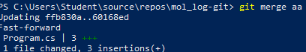
Рис. 12- Пример использования команды git merge
Задание:
- Создать проект консольного приложения на базе Microsoft Visual Studio, название которого должно соответствовать образцу- фамилиястудентаGit. В проекте напишите простой программный код, например, объявите одну переменную с выводом ее на консоль. Предоставьте скриншот рабочей области.
- Инициализировать VCS Git для вашего проекта фамилиястудентаGit. Описать с помощью какой команды происходит процесс инициализации и просмотра состояния системы контроля версий. Предоставьте скриншот со списком файлов сразу после настройки системы (см. рис.3 и 5).
- Добавить все файлы проекта в .gitignore за исключением Program.cs.
Предоставить скриншот файлов, не вошедших в gitignore (см. рис.7). Инициализировать оставшиеся файлы в VCS Git. Описать с помощью какой команды происходит добавление файлов, предоставить скриншот (см. рис. 8).
- Создать коммит. Описать команду, предоставить скриншот (см. рис. 9).
- Создать новую ветку с именем – фамилиястудента. Описать команду, предоставить скриншот (см. рис. 10). Переключится на новую ветку и после этого создать изменения в программном проекте, например, объявить вторую переменную с выводом ее на консоль. «Закоммитить» новые изменения в проекте уже в новой ветке фамилиястудента. Предоставить скриншот.
- Объединить две ветки в одну. Описать команду, предоставить скриншот (см. рис. 12).

Ход работы:

Вывод:

